# 12345市长公开电话情况专报

# 251

四平市政务服务和数字化建设管理局 2024年7月3日

**6月份12345市长公开电话办理情况**

2024年6月份，12345市长公开电话办理《中国政府网网民留言》33件，办结31件，还有2件正在办理；《人民网领导留言板》50件，其中市委书记留言板块35件，市长留言板块15件，全部办结；《吉事办》138件，全部办结；《省长信箱》13件，全部办结；《市长信箱》23件，全部办结；《吉林省政务服务热线转办平台》3092件，办结3087件，还有5件正在办理。2024年6月份共受理群众求助、投诉、举报、咨询和建议等问题39793件，办结39776件，还有17件正在办理，办结率99.96%。其中属于社保问题5188件，占13.0%；住建问题4603件，占11.6%；行政执法问题3029件，占7.6%；水、电、气问题2655件，占6.7%，其中停水问题1871件，占水电气问题70.5%；交通问题2635件，占6.6%；医保问题1661件，占4.2%；消费纠纷问题903件，占2.3%；住房公积金问题734件，占1.8%；城市卫生、环境污染和三农等其它问题18385件，占46.2%。

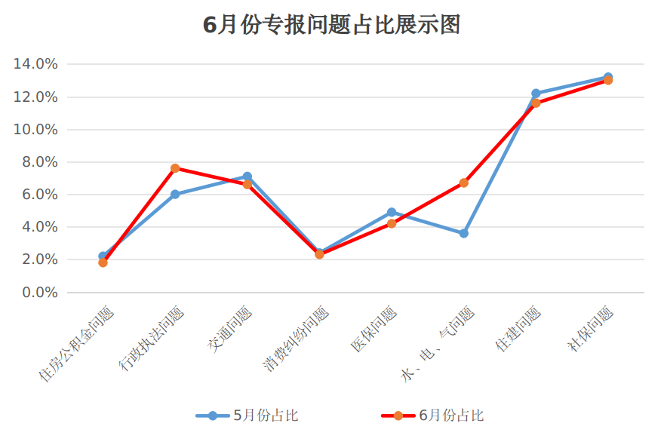

**数据分析:**本月因源水不足、管网压力低，停水问题激增，导致水电气问题一直处于不断攀升趋势，高出上个月3.1个百分点，居民意见很大；行政执法问题呈上升趋势，其中反映占道经营、装修噪音扰民、下水井堵塞外溢影响市容问题颇多；住建问题较上月有所减少，但投诉物业控制卡扣、物业费过高、物业服务不到位及墙皮张开、房顶漏雨不维修等问题仍占较大比重；本月社保咨询仍是最热点问题，咨询量略低于上个月；交通问题略低于上月数据，但反映出租车绕路、拼客、拒载等服务问题仍然很多；住房公积金及医保咨询问题与上个月相比有所减少，呈下降趋势；消费纠纷问题一直存在，本月与上月基本持平。

**一、6月份群众反映比较突出的问题**

**1.顶楼漏雨、雨排水管破损问题。**近期，接到小区居民反映房屋漏雨、雨排水管断裂等问题较多。每至雨天，雨水顺着屋顶缝隙或雨排水管断裂位置渗透至房屋内壁，导致屋内墙体潮湿发霉，影响正常生活。因没有明确责任单位，问题长时间得不到解决。

**2.过街天桥无责任单位维修维护问题。**近期，有市民反映铁西区天桥下过街天桥铁板已经开焊，台阶腐烂，存在安全隐患问题。当前市内的一些过街天桥年久失修，均无责任单位进行维修维护，隐患得不到排除。

**3.“九小场所”消防隐患未能得到有效治理问题。**市公安局针对存在有消防隐患的“九小场所”下达责令整改通知书后，居民反映有的场所在一定时间内仍未整改。该问题交办后，市公安局表示没有消防处罚权，无法对其进行处理。但问题未能得到根本解决，消防隐患依旧存在。

**二、6月份群众的意见和建议**

**1.应及时砍伐枯树。**一段时间以来，市内有不少树木枯死后没有得到及时处理，不仅影响城市绿化美观，还存在大风天刮倒隐患。市民建议责任部门及时“伐枯树，种新苗”，消除安全隐患。

**2.应增加公厕实际利用率。**一段时间以来，市民反映公共厕所卡位开放不全、使用不到位问题。有的只开一个或两个，有的甚至全部关闭，导致周围居民、运动健身爱好者、游客等无处方便，给其带来不便。市民建议开放已建设但未使用的公厕，增加利用率，发挥应有作用。

**3.应彻底更换小区不合格的自来水管道。**近期，有的小区停水事故频发，主要是小区建设时自来水管材不合格，压力加大就会发生爆管，如凯虹十五峰小区、滨河蓝湾小区、利群小区等。市民建议责任单位彻底更换不合格管材，避免爆管事故频发，保障居民正常用水。

**三、6月份解决比较好的几个问题**

**1.双辽市政府解决空气污染问题**。双辽市金秋小区2号楼10单元居民杨某打电话反映，其家后面有一家做门窗的商户，每天加工生产时锯木头的沫子会飞向其家厨房，导致无法做饭，要求帮助解决。双辽市生态环境局接到工单后立即到达现场进行处理，执法人员要求该商户做木工活时将后窗封闭，不能影响居民正常生活。商户按要求进行了整改。

**2.梨树县政府解决动物救助问题。**梨树县老文礼小区居民打电话反映，其女儿在榆树台镇周家油坊村附近捡到一只猫，其在网上查询此猫疑似国家二级保护动物豹猫，希望相关部门救助。梨树县林业局接到交办单后与反映人取得联系，前往当地将该豹猫取走，并送至四平市野生动物救助站。

**3.伊通县政府解决拖欠工资问题。**伊通县职业教育中心教师杨某打电话反映，学校拖欠其一月至五月份工资，要求帮助解决。经伊通县教育局处理，被拖欠的工资于6月26日全额支付完毕。

**4.铁东区政府解决电梯损坏问题。**铁东区吉邦紫云台小区10号楼1单元业主打电话反映，其家正在装修，但该楼电梯损坏后长时间无人维修，物业不予处理，导致上下楼困难及无法运送装修材料，要求解决。经铁东区恒吉社区协调处理，物业当日联系了电梯修理员进行维修，电梯恢复正常使用。

**5.铁西区政府解决消防安全问题。**市民付某打电话反映，阳光星海花园小区商网吊炉土豆、京口一毛撸等临街门市牌匾挡住逃生通道，要求调查处理。铁西区消防救援大队接到工单后第一时间到达现场核查，举报内容属实。责令商户限期3个工作日内整改，经复查，商户整改完毕。

**6.市司法局帮助鉴定合同问题。**市民唐某打电话反映，2024年1月末，其在伊通县一家二手车行购买了一台2021年的尼桑，现在因车的一些问题发生争议。车行老板拿出一份合同，但合同并非反映人唐某本人签字，要求帮助鉴别真伪。四平市司法局接到交办单后，电话联系了反映人，告知其位于长春市的吉林信达司法鉴定中心可以鉴定，并帮助其与鉴定中心主任取得联系，反映人表示感谢。

**7.市市场监督管理局解决退款问题。**市民朱女士打电话反映，4月24日，其在微信洋洋服装店购买咖啡花费238元，但商家未及时发货且一直拖延，自行联系退款未果，要求帮助退款。经市市场监督管理局执法人员协调处理，商家为其退了款。

**8.市住建局解决修剪树木问题。**铁西区老安全局家属楼业主打电话反映，位于小区出口处马路中间的绿化带树木较高，阻碍北侧视线，容易造成交通事故，要求处理。经市住建局园林管理中心修剪，修剪后行车视线清晰。

**9.市公安局解决开具证明问题。**市民打电话反映，其需要开具母子关系证明，自行前往阳光派出所和站前派出所均未给其开具，要求帮助解决。经市公安局铁西区公安分局处理，站前派出所为其开具了母子关系证明。

**10.市税务局解决开具发票问题。**市民打电话反映，6月7日和6月9日，其在铁东区庆达加油站加油后未给其开具发票，要求解决。经市税务局处理，庆达加油站为反映人开具了发票。

签发:栾国辉 审核：王成 编辑：张贺

报：市委、市人大、市政府、市政协、市纪检委领导。

送：各县（市）、区政府，市政府有关部门。

（共印130份）

**县（市）区、市政府有关部门办理情况**

|  |  |  |  |  |  |
| --- | --- | --- | --- | --- | --- |
| **部门** | **承办件数** | **按期办结** | **部门** | **承办件数** | **按期办结** |
| 梨树县政府 | 2485 | 2472 | 市文广旅体局 | 34 | 34 |
| 铁东区政府 | 1530 | 1530 | 四平市邮政管理局 | 33 | 30 |
| 铁西区政府 | 1391 | 1391 | 华生燃气集团公司 | 32 | 32 |
| 双辽市政府 | 1219 | 1219 | 市医疗保障局 | 29 | 29 |
| 伊通县政府 | 1161 | 1161 | 市教育局 | 28 | 28 |
| 市市场监督管理局 | 1140 | 1140 | 市生态环境局 | 28 | 28 |
| 中核四平水务集团 | 1014 | 1014 | 吉视传媒 | 25 | 25 |
| 市公安局 | 784 | 784 | 四平职业大学 | 16 | 16 |
| 市交通局 | 656 | 656 | 市农业农村局 | 8 | 8 |
| 市住建局 | 638 | 638 | 市住房公积金 | 8 | 8 |
| 市社保局 | 208 | 208 | 市林业局 | 7 | 7 |
| 移动四平分公司 | 169 | 169 | 市发改委 | 7 | 7 |
| 市水利局 | 122 | 122 | 市退役军人事务局 | 6 | 6 |
| 市自然资源局 | 105 | 105 | 晟平国投集团 | 5 | 5 |
| 市税务局 | 102 | 102 | 市残联 | 5 | 5 |
| 四平供电公司 | 78 | 78 | 市工信局 | 5 | 5 |
| 市银保监局 | 77 | 77 | 市财政局 | 4 | 4 |
| 市卫健委 | 65 | 65 | 市应急管理局 | 4 | 4 |
| 联通四平分公司 | 60 | 60 | 市司法局 | 3 | 3 |
| 市人社局 | 59 | 59 | 铁塔四平分公司 | 3 | 3 |
| 市新闻出版局(版权局) | 59 | 59 | 市烟草专卖局 | 3 | 3 |
| 四发集团 | 48 | 48 | 市行政执法局 | 2 | 2 |
| 四平热力有限公司 | 48 | 48 | 市民政局 | 2 | 2 |
| 市商务局 | 43 | 43 | 市机关事务管理局 | 1 | 1 |
| 电信四平分公司 | 34 | 34 | 市民委(市宗教局) | 1 | 1 |